1С программист.
Программа 1С:Предприятие 8.3 (8.3.10.2299) "Управление клининговой компанией", редакция 1.0 дополнение к типовой конфигурации "Управление торговлей" (10.3.21.1.001).
Тех. Задание 1: упростить начисление заработной платы.
1.Необходимо добавить кнопку "Начислить" в табеле, чтобы менеджер ответственный смог самостоятельно делать начисления зарплаты и премии при формировании табеля нажатием одной кнопки (создавать промежуточные документы программой)
2.Далее необходимо формировать списком объекты по Менеджеру(сотрудников на объекте отражать не нужно, достаточно одной строки с общим начислением по объекту) с планируемыми и фактическими зарплатами, которые будут формироваться в случае, если менеджер ответственный начислил зарплату по всем своим объектам. В случае, если хотя бы на один объект не начислена зарплата, список не формируется. Список формирует Руководитель группы менеджеров и утверждает либо нет, соответственно должны быть две клавиши: "утвердить" и "отклонить".
3. После утверждения затраты попадают в отчеты анализ начислений и фактический по компании, до утверждения затраты в эти отчеты попадать не должны.
4. В случае отклонения менеджер ответственный редактирует начисления, соответственно редактируя табель, он должен опять нажать кнопку "Начислить", при этом предыдущий документ начисления либо редактируется, либо удаляется и создается новый документ.

На данный момент, начисление зарплаты происходит по следующей схеме: 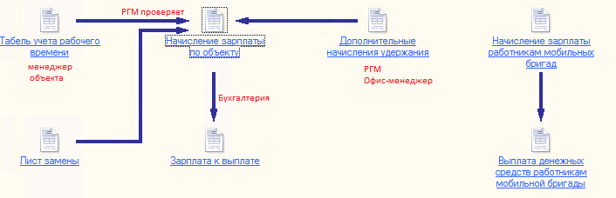

Мы хотим упростить процесс начисления следующим образом:
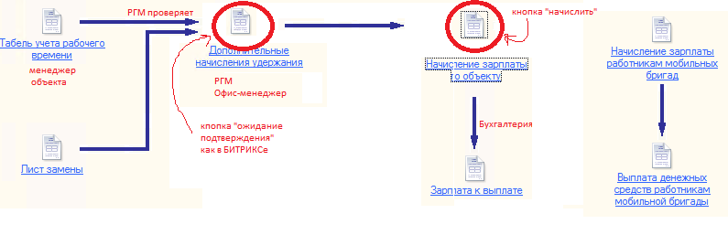
Тех. Задание 2: внедрить запрос на актуализацию данных, как в БИТРИКСе.
- Нужно добавить функцию проверки документов для РГМ (руководитель группы менеджеров) перед формированием счёта на оплату на подобии, как в программе БИТРИКС, где документооборот происходит по следующей схеме:

Запрос на оплату => Подтверждение руководителем => Ожидание оплаты бухгалтером => Ожидание закрывающих документов.

